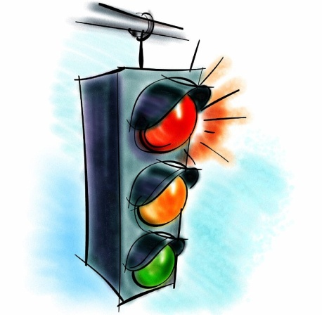
Профилактика дорожно-транспортных происшествий и изучение правил дорожного движения

№ | Мероприятие | Срок исполнения | Ответственный
1. Профилактика детского дорожно-транспортного травматизма.
Организационно-массовые мероприятия
1. | Организация бесед на классных часах по профилактике ПДД | Сентябрь | Курбаков А.Н.
2. | Составление безопасного маршрута движения студентов из дома в Колледж | Сентябрь | Курбаков А.Н.
Учебно-педагогическая и методическая деятельность
3. | Проведение дней правовых знаний по проблемам безопасного поведения в быту, на дорогах, при пожарах, в Колледже | 2 раза в год (декабрь, май) | Ахаладзе М.А.,  Завьялов А.В.

